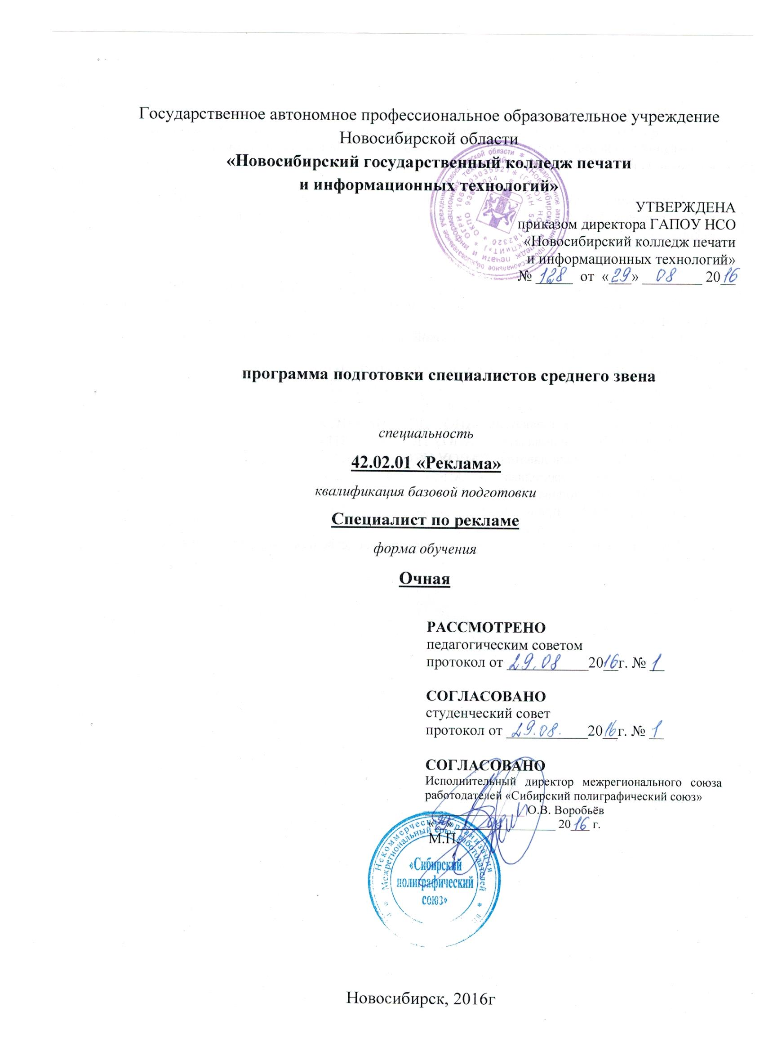Программа подготовки специалистов среднего звена разработана на основе Федерального государственного образовательного стандарта среднего профессионального образования по специальности 42.02.01 «Реклама», утвержденного приказом Министерства образования и науки Российской Федерации от 12 мая 2014 г. № 510.

Организация-разработчик: Государственное автономное профессиональное образовательное учреждение Новосибирской области «Новосибирский колледж печати и информационных технологий».

Разработчики:
Климова Н.В. – заместитель директора по учебной работе ГАПОУ НСО «НКПиИТ»;
Михидова Т.В. – председатель цикловой комиссии гуманитарных дисциплин ГАПОУ НСО «НКПиИТ»;
Русакова Р.В. – председатель цикловой комиссии общепрофессиональных дисциплин ГАПОУ НСО «НКПиИТ»;
Олейник Ж.Г. – преподаватель ГАПОУ НСО «НКПиИТ»;
Сидорова С.В. – преподаватель ГАПОУ НСО «НКПиИТ»;
Окрушко Н.В. – преподаватель ГАПОУ НСО «НКПиИТ»;
Маркова Л.В. – преподаватель ГАПОУ НСО «НКПиИТ»;
Ющенко Н.В. – преподаватель ГАПОУ НСО «НКПиИТ»;
Каткова И.Г. – преподаватель ГАПОУ НСО «НКПиИТ»;
Федченко О.М. – преподаватель ГАПОУ НСО «НКПиИТ»;
Бекк М.В. – преподаватель ГАПОУ НСО «НКПиИТ»;
Понамарев Ю.А. – преподаватель ГАПОУ НСО «НКПиИТ»;
Расюк Е.П. – преподаватель ГАПОУ НСО «НКПиИТ»;
Храмова Т.Ю. – заведующая учебно-производственной практикой ГАПОУ НСО «НКПиИТ».

ЛИСТ СОГЛАСОВАНИЯ
Программы подготовки специалистов среднего звена
по специальности
42.02.01«Реклама», 2 года 10 мес.
базовое образование среднее общее образование
Дата заполнения______________

Общие сведения о предприятии (организации)

Название предприятия (организации) | Руководитель (Ф.И.О.)
Межрегиональная ассоциация работодателей «Сибирский полиграфический союз» | Воробьев Олег Владимирович

Программная документация
- Учебный план по специальности
- Календарный учебный график
- Рабочие программы в соответствии с учебным планом.

Структура программы подготовки специалистов среднего звена

1. | Квалификация: Специалист по рекламе
2. | Виды профессиональной деятельности (ВПД) и соответствующие им профессиональные деятельности (ПК):  5.2.1. Разработка и создание дизайна рекламной продукции.  ПК 1.1. Осуществлять поиск рекламных идей.  ПК 1.2. Осуществлять художественное эскизирование и выбор оптимальных изобразительных средств рекламы.  ПК 1.3. Разрабатывать авторские рекламные проекты.  ПК 1.4. Составлять и оформлять тексты рекламных объявлений.  ПК 1.5. Создавать визуальные образы с рекламными функциями.  5.2.2. Производство рекламной продукции.  ПК 2.1. Выбирать и использовать инструмент, оборудование, основные изобразительные средства и материалы.  ПК 2.2. Создавать модели (макеты, сценарии) объекта с учетом выбранной технологии.  ПК 2.3. Исполнять оригиналы или отдельные элементы проекта в материале.  5.2.3. Маркетинговое и правовое обеспечение реализации рекламного продукта.  ПК 3.1. Выявлять требования целевых групп потребителей на основе анализа рынка.  ПК 3.2. Разрабатывать средства продвижения рекламного продукта.  5.2.4. Организация и управление процессом изготовления рекламного продукта.  ПК 4.1. Планировать собственную работу в составе коллектива исполнителей.  ПК 4.2. Осуществлять самоконтроль изготовления рекламной продукции в части соответствия ее рекламной идее.  ПК 4.3. Готовить документы для регистрации авторского права на рекламный продукт.  5.2.5. Выполнение работ по одной или нескольким профессиям рабочих, должностям служащих. | 5.1. Специалист по рекламе должен обладать общими компетенциями, включающими в себя способность (по базовой подготовке):  ОК 1. Понимать сущность и социальную значимость своей будущей профессии, проявлять к ней устойчивый интерес.  ОК 2. Организовывать собственную деятельность, выбирать типовые методы и способы выполнения профессиональных задач, оценивать их эффективность и качество.  ОК 3. Принимать решения в стандартных и нестандартных ситуациях и нести за них ответственность.  ОК 4. Осуществлять поиск и использование информации, необходимой для эффективного выполнения профессиональных задач, профессионального и личностного развития.  ОК 5. Использовать информационно-коммуникационные технологии в профессиональной деятельности.  ОК 6. Работать в коллективе и команде, эффективно общаться с коллегами, руководством, потребителями.  ОК 7. Брать на себя ответственность за работу членов команды (подчиненных), результат выполнения заданий.  ОК 8. Самостоятельно определять задачи профессионального и личностного развития, заниматься самообразованием, осознанно планировать повышение квалификации.  ОК 9. Ориентироваться в условиях частой смены технологий в профессиональной деятельности.  ОК 10. Исполнять воинскую обязанность, в том числе с применением полученных профессиональных знаний (для юношей).  ОК 11. Владеть основами предпринимательской деятельности и особенностями предпринимательства в профессиональной деятельности.  ОК 12. Обладать экологической, информационной и коммуникативной культурой, базовыми умениями общения на иностранном языке.

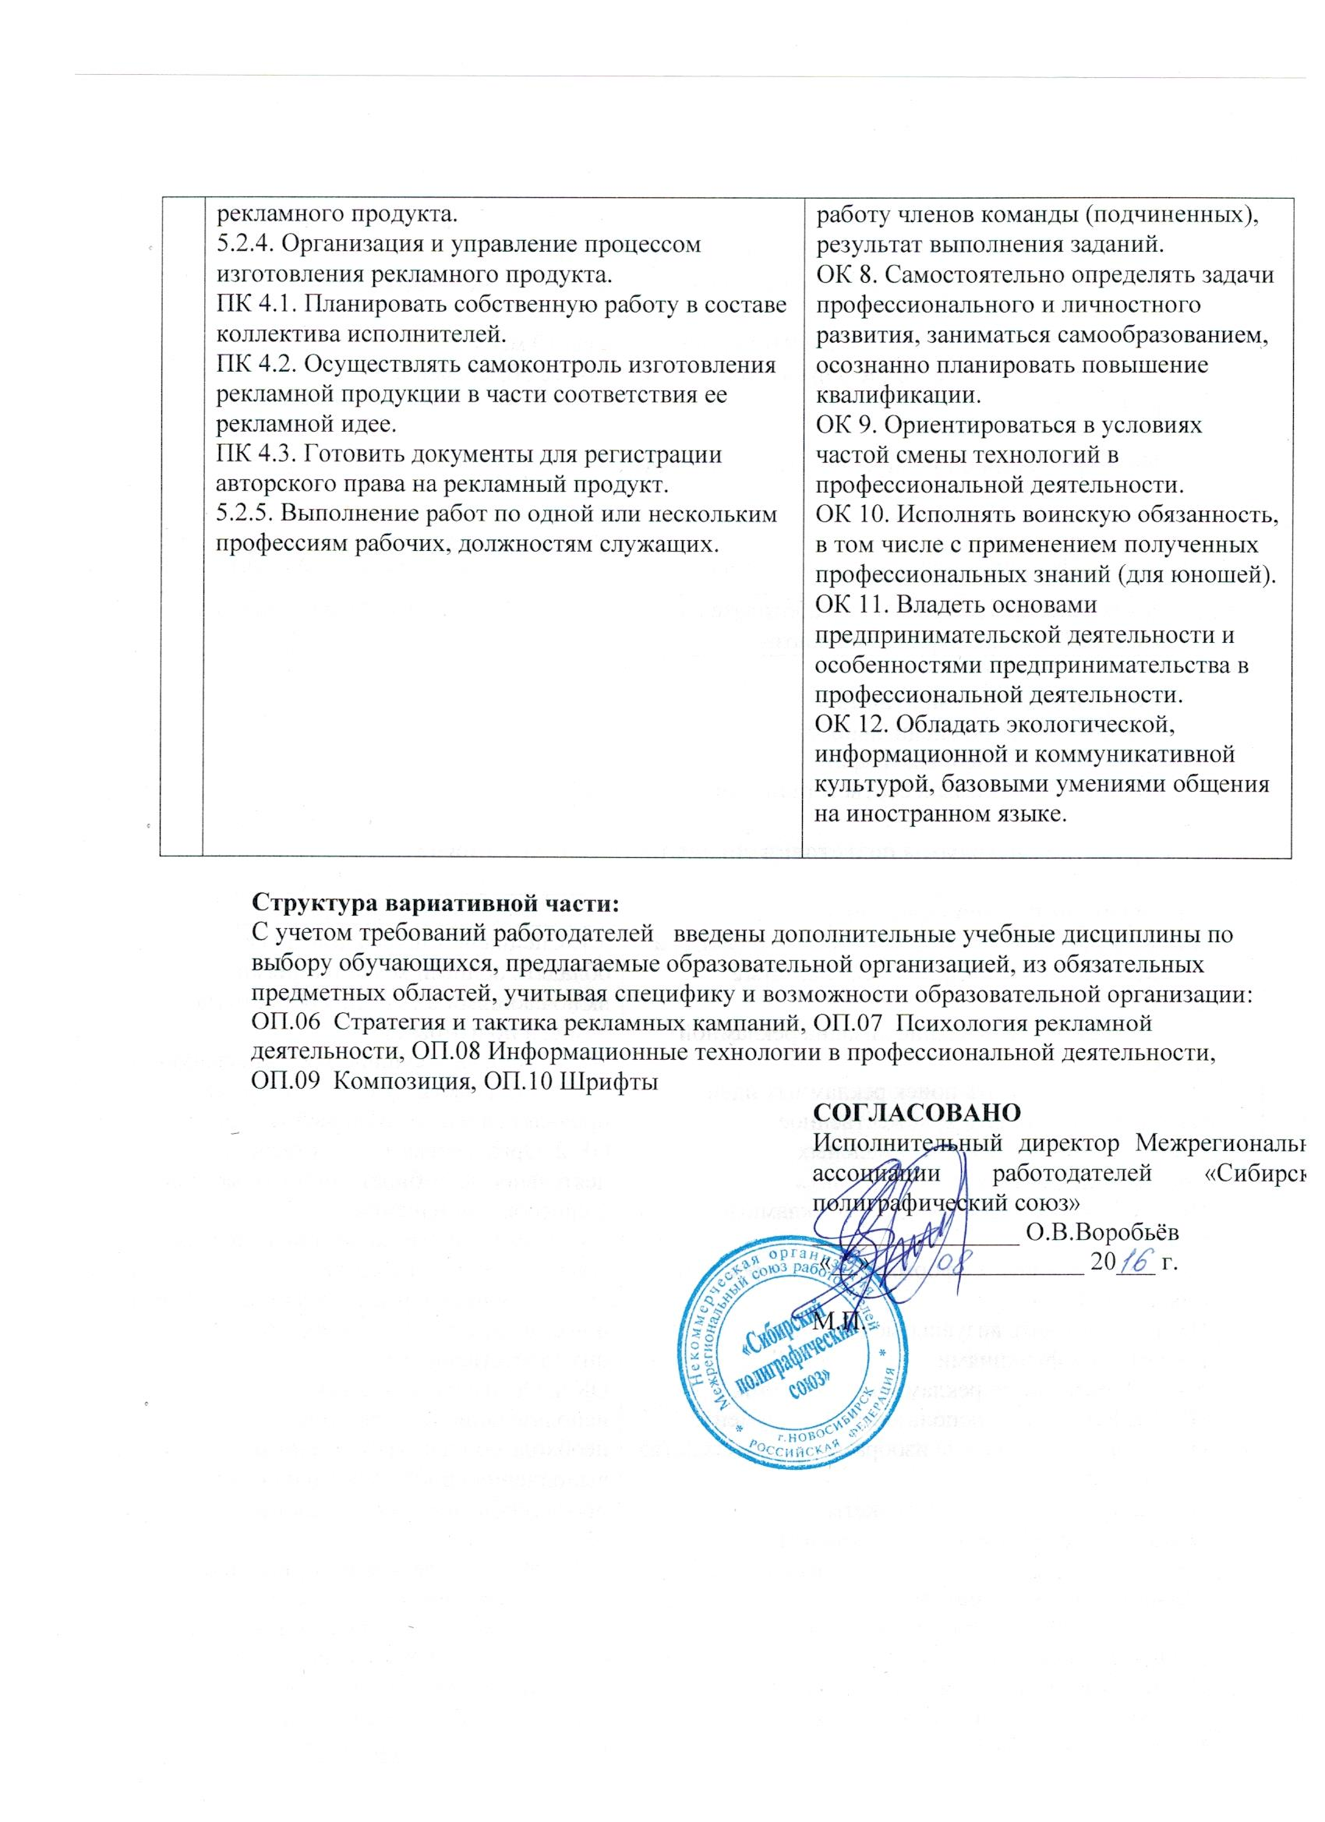ППОЯСНИТЕЛЬНАЯ ЗАПИСКА
к программе подготовки специалистов среднего звена
по специальности 42.02.01 Реклама
Программа подготовки специалистов среднего звена далее ПП ССЗ) представляет собой комплект документов, разработанных и утвержденных образовательным учреждением с учетом потребностей регионального рынка труда, требований федеральных органов исполнительной власти и соответствующих отраслевых требований, на основе федерального государственного образовательного стандарта среднего профессионального образования по специальности 42.02.01 Реклама, утвержденного приказом Министерства образования и науки Российской Федерации № 510 от 12.05.2014 г.
ПП ССЗ регламентирует цели, ожидаемые результаты, содержание, условия и технологии реализации образовательного процесса, оценку качества подготовки выпускника по данной профессии и включает в себя: учебный план, рабочие программы учебных дисциплин, профессиональных модулей и другие материалы, обеспечивающие качество подготовки обучающихся.

1. Нормативно-правовую базу ПП ССЗ составляют:
Федеральный закон от 29.12.2012 № 273-ФЗ «Об образовании в Российской Федерации»;
Приказ Министерства образования и науки Российской Федерации от 14.06.2013 № 464 «Об утверждении порядка организации и осуществления образовательной деятельности по образовательным программам среднего профессионального образования»;
Приказ Минобрнауки РФ от 18.04.2013 г. № 291 «Об утверждении положения о практике обучающихся, осваивающих основные профессиональные образовательные программы среднего профессионального образования»;
Федеральный государственный образовательный стандарт среднего профессионального образования по специальности 42.02.01 Реклама, утвержденный приказом Министерства образования и науки Российской Федерации № 510 от 12.05.2014 г;
Другие нормативно-методические документы Министерства образования России;
Устав ГАПОУ НСО «Новосибирский колледж печати и информационных технологий»;
Договоры о предоставлении мест производственной практики обучающимся;
Правила поведения обучающихся в ГАПОУ НСО «НКПиИТ»;
Положение о текущем контроле знаний и промежуточной аттестации обучающихся
Положение о расписании учебных занятий в ГАПОУ НСО «НКПиИТ»;
Положение об учебном кабинете
Положение о социально – психологической службе
Положение об активе учебных групп
Положение о студенческом общежитии
Положение о классном руководителе (кураторе)
Положение о Студенческом Совете
Положение о Совете старост (завучей)
Положение о студенческом совете общежития
Положение о смотре-конкурсе на лучшую студенческую группу
и другие

2. Область профессиональной деятельности выпускника.
Организация и проведение работ по разработке и производству рекламного продукта с учетом требований заказчика.
3. Объекты профессиональной деятельности выпускника:
- рекламные продукты: рекламные тексты, рекламная фотография, рекламное видео, наружная реклама, реклама в Интернете, корпоративная и имиджевая рекламы, реклама в полиграфии;
- рекламная кампания;
- выставочная деятельность;
- технологические процессы изготовления рекламного продукта;
- рекламные коммуникативные технологии;
- первичные трудовые коллективы.
4. Виды профессиональной деятельности выпускника:
4.3.1. Разработка и создание дизайна рекламной продукции.
4.3.2. Производство рекламной продукции.
4.3.3. Маркетинговое и правовое обеспечение реализации рекламного продукта.
4.3.4. Организация и управление процессом изготовления рекламного продукта.
4.3.5. Выполнение работ по одной или нескольким профессиям рабочих, должностям служащих (приложение к ФГОС).
4.4. Специалист по рекламе готовится к следующим видам деятельности (по углубленной подготовке):
4.4.1. Разработка и создание дизайна рекламной продукции.
4.4.2. Производство рекламной продукции.
4.4.3. Маркетинговое и правовое обеспечение разработки и реализации рекламного продукта.
4.4.4. Организация и управление процессом изготовления и продвижения рекламного проекта (продукта).
4.4.5. Реализация комплексных рекламных проектов.
4.4.6. Выполнение работ по одной или нескольким профессиям рабочих, должностям служащих (приложение к ФГОС).
5. Результаты освоения ПП ССЗ определяются приобретаемыми выпускником компетенциями, т.е. его способностью применять полученные при освоении учебных дисциплин и междисциплинарных курсов знания, умения, а также приобретенный опыт и личностные качества в соответствии с задачами профессиональной деятельности.
В результате освоения ПП ССЗ выпускник должен обладать следующими компетенциями, включающими в себя способность:
ОК 1. Понимать сущность и социальную значимость своей будущей профессии, проявлять к ней устойчивый интерес.
ОК 2. Организовывать собственную деятельность, выбирать типовые методы и способы выполнения профессиональных задач, оценивать их эффективность и качество.
ОК 3. Принимать решения в стандартных и нестандартных ситуациях и нести за них ответственность.
ОК 4. Осуществлять поиск и использование информации, необходимой для эффективного выполнения профессиональных задач, профессионального и личностного развития.
ОК 5. Использовать информационно-коммуникационные технологии в профессиональной деятельности.
ОК 6. Работать в коллективе и команде, эффективно общаться с коллегами, руководством, потребителями.
ОК 7. Брать на себя ответственность за работу членов команды (подчиненных), результат выполнения заданий.
ОК 8. Самостоятельно определять задачи профессионального и личностного развития, заниматься самообразованием, осознанно планировать повышение квалификации.
ОК 9. Ориентироваться в условиях частой смены технологий в профессиональной деятельности.
ОК 10. Исполнять воинскую обязанность, в том числе с применением полученных профессиональных знаний (для юношей).
ОК 11. Владеть основами предпринимательской деятельности и особенностями предпринимательства в профессиональной деятельности.
ОК 12. Обладать экологической, информационной и коммуникативной культурой, базовыми умениями общения на иностранном языке.
5.2. Специалист по рекламе должен обладать профессиональными компетенциями, соответствующими основным видам профессиональной деятельности (по базовой подготовке):
5.2.1. Разработка и создание дизайна рекламной продукции.
ПК 1.1. Осуществлять поиск рекламных идей.
ПК 1.2. Осуществлять художественное эскизирование и выбор оптимальных изобразительных средств рекламы.
ПК 1.3. Разрабатывать авторские рекламные проекты.
ПК 1.4. Составлять и оформлять тексты рекламных объявлений.
ПК 1.5. Создавать визуальные образы с рекламными функциями.
5.2.2. Производство рекламной продукции.
ПК 2.1. Выбирать и использовать инструмент, оборудование, основные изобразительные средства и материалы.
ПК 2.2. Создавать модели (макеты, сценарии) объекта с учетом выбранной технологии.
ПК 2.3. Исполнять оригиналы или отдельные элементы проекта в материале.
5.2.3. Маркетинговое и правовое обеспечение реализации рекламного продукта.
ПК 3.1. Выявлять требования целевых групп потребителей на основе анализа рынка.
ПК 3.2. Разрабатывать средства продвижения рекламного продукта.
5.2.4. Организация и управление процессом изготовления рекламного продукта.
ПК 4.1. Планировать собственную работу в составе коллектива исполнителей.
ПК 4.2. Осуществлять самоконтроль изготовления рекламной продукции в части соответствия ее рекламной идее.
ПК 4.3. Готовить документы для регистрации авторского права на рекламный продукт.
5.2.5. Выполнение работ по одной или нескольким профессиям рабочих, должностям служащих.
6. Учебно-методическое и информационное обеспечение образовательного процесса при реализации ПП ССЗ.
Реализация программы подготовки специалистов среднего звена обеспечивается доступом каждого обучающегося к базам данных и библиотечным фондам, формируемым по полному перечню дисциплин (модулей) программы подготовки специалистов среднего звена. Во время самостоятельной подготовки обучающиеся обеспечены доступом к сети Интернет.
Каждый обучающийся обеспечен не менее чем одним учебным печатным и/или электронным изданием по каждой дисциплине профессионального цикла и одним учебно-методическим печатным и/или электронным изданием по каждому междисциплинарному курсу (включая электронные базы периодических изданий).
Библиотечный фонд колледжа укомплектован печатными и/или электронными изданиями основной и дополнительной учебной литературы по дисциплинам всех циклов, изданной за последние 5 лет.
Библиотечный фонд, помимо учебной литературы, включает официальные, справочно-библиографические и периодические издания в расчете 1-2 экземпляра на каждые 100 обучающихся.
Образовательное учреждение предоставляет обучающимся возможность оперативного обмена информацией с отечественными образовательными учреждениями, организациями и доступ к современным профессиональным базам данных и информационным ресурсам сети Интернет.
7. Кадровое обеспечение реализации ОПОП СПО.
Реализация ПП ССЗ 42.02.01 Реклама обеспечивается педагогическими кадрами, имеющими высшее образование, соответствующее профилю преподаваемой дисциплины (модуля).
Преподаватели, отвечающие за освоение профессионального цикла, имеют высшее образование, соответствующее профилю преподаваемой дисциплины (междисциплинарного курса в рамках модуля), имеют опыт деятельности в организациях соответствующей профессиональной сферы, проходят стажировку в профильных организациях не реже 1 раза в 3 года.
8. Основные материально-технические условия для реализации образовательного процесса в ОУ в соответствии с ПП ССЗ.
В ГАПОУ НСО «НКПиИТ» согласно требованиям ФГОС СПО 42.02.01 Реклама для организации учебного процесса имеются:
Кабинеты:
— социально-экономических дисциплин;
— иностранного языка;
— математики и информатики;
— истории изобразительных искусств;
— рисунка и живописи;
— экологических и безопасности жизнедеятельности;
—экономики и менеджмента;
— шрифтовой и художественной графики;
— цветоведения;
— проектирования рекламного продукта;
— методический.
Лаборатории:
— информатики и вычислительной техники;
—компьютерного дизайна;
— информационных и коммуникационных технологий;
— компьютерной графики и виделмонтажа;
— фотолаборатория.
Мастерские:
— багетная;
Полигоны:
— мини-типография.
Студии:
— видеостудия;
— фотостудия.
Спортивный комплекс:
— спортивный зал;
— место для стрельбы.
Залы:
— библиотека, читальный зал с выходом в сеть Интернет;
— актовый зал.
9. Характеристика социокультурной среды ОУ, обеспечивающей развитие общих компетенций обучающихся.
Программа реализации концепции воспитательной работы ГАПОУ НСО «Новосибирский колледж печати и информационных технологий» разработана в соответствии с законом Российской Федерации № 273-ФЗ «Об образовании в Российской Федерации», Международной Конвенцией о правах и основных свободах человека, Федеральной программой развития образования в России.
Цели программы:
- воспитание социально компетентной личности, способной к самореализации и активной адаптации на рынке труда;
- развитие личности студента через свободный выбор какого – либо вида деятельности, исходя из его индивидуальности.
Задачи:
- обеспечение научно-методических, организационных,
- информационных и других условий для воспитания студентов техникума;
- формирование гражданско-патриотических, жизненных ценностей у молодежи, её социальной ориентации;
- обновление содержания и структуры воспитания на основе отечественных традиций, исследовательской и новаторской деятельности;
- обеспечение интеграции учебного и воспитательного процессов;
- внедрение в воспитательный процесс инновационных технологий;
- укрепление здоровья и пропаганда здорового образа жизни.
Направление отражено в программе «Гражданско – патриотического воспитания студентов на 2013 – 2023 гг.».
Программа отражает системную деятельность педагогического коллектива, студенческого самоуправления по следующим взаимосвязанным направлениям:
✓ Духовно – нравственное
✓ Культурно – историческое
✓ Гражданско – правовое
✓ Патриотическое
Документами, определяющими концепцию формирования среды колледжа, обеспечивающими развитие социально-личностных компетенций обучающихся, являются:
- Устав ГАПОУ НСО «НГКПиИТ»;
- Концепция воспитательной работы ГАПОУ НСО «НКПиИТ»;
- Программа воспитательной работы ГАПОУ НСО «НКПиИТ»;
- Правила поведения обучающихся в НКПиИТ
- Положение о стипендиальной комиссии
- Положение о порядке назначения и выплаты стипендии обучающимся
- Положение о проведении конкурса среди обучающихся «Лучший по профессии»
- Положение о деятельности Совета профилактики правонарушений, пьянства, наркомании и правового воспитания студентов
- Положение о социально – психологической службе
- Положение об активе учебных групп
- Положение о студенческом общежитии
- Положение о Студенческом Совете

Содержание
1. | Пояснительная записка
1. | 1.1. | Программа подготовки специалистов среднего звена (далее ПП ССЗ)
1. | 1.2. | Нормативные документы для разработки ПП ССС
1. | 1.3. | Общая характеристика ПП ССз
2. | Документы, регламентирующие содержание и организацию образовательного процесса
2. | 3.1. | Календарный учебный график
2. | 3.2. | Рабочий учебный план
2. | 3.3. | Рабочие программы дисциплин
2. | 3.4. | Рабочие программы профессиональных модулей
3. | Приложения к ОПОП
3. |  | Рабочая программа учебной дисциплины ОГСЭ .01 Основы философии
3. |  | Рабочая программа учебной дисциплины ОГСЭ .02 История
3. |  | /1 Рабочая программа учебной дисциплины ОГСЭ .03 Иностранный язык (немецкий)  /2 Рабочая программа учебной дисциплины ОГСЭ .03 Иностранный язык (английский)
3. |  | Рабочая программа учебной дисциплины ОГСЭ .04 Физическая культура
3. |  | Рабочая программа учебной дисциплины ЕН.01 Математика
3. |  | Рабочая программа учебной дисциплины ЕН.02 Экологические основы природопользования
 |  | Рабочая программа учебной дисциплины ЕН.03 Информатика
 |  | Рабочая программа учебной дисциплины ОП.01 Рисунок с основами перспективы
 |  | Рабочая программа учебной дисциплины ОП.2 Живопись с основами цветоведения
 |  | Рабочая программа учебной дисциплины ОП.03 История изобразительного искусства
 |  | Рабочая программа учебной дисциплины ОП.04 Экономика организации
 |  | Рабочая программа учебной дисциплины ОП.05 Безопасность жизнедеятельности
 |  | Рабочая программа учебной дисциплины ОП.06 Стратегия и тактика рекламных кампаний
 |  | Рабочая программа учебной дисциплины ОП.07 Психология рекламной деятельности
 |  | Рабочая программа учебной дисциплины ОП.08 Информационные технологии в профессиональной деятельности
 |  | Рабочая программа учебной дисциплины ОП.09 Композиция
 |  | Рабочая программа учебной дисциплины ОП. 10 Шрифты
 |  | Рабочая программа профессионального модуля ПМ.01 Разработка и создание дизайна рекламной продукции
 |  | Рабочая программа профессионального модуля ПМ.02 Производство рекламной продукции
 |  | Рабочая программа профессионального модуля ПМ.03 Маркетинговое и правовое обеспечение реализации рекламного продукта
 |  | Рабочая программа профессионального модуля ПМ.04 Организация и управление процессом изготовления рекламного продукта
 |  | Рабочая программа профессионального модуля ПМ.05 Выполнение работ по профессии Агент рекламный

